AULAS DINÁMICAS
NOMBRE DEL JUEGO ¡VEO DOBLE!

material:
Fichas del juego

NORMAS:
Se debe respetar los turnos

SECUENCIA DE JUEGO

Enfrentaremos dos grupos base. | Pondremos todas las cartas boca abajo. Deben encontrar parejas y para ello probarán levantando exclusivamente dos cartas | En cada turno lo hará uno, pero pueden ayudarse a recordar donde estaba la carta que necesitan.
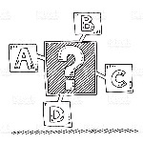
VARIANTES:

